SÂU BỆNH HẠI TRÊN CÂY DÂU TÂY
VÀ BIỆN PHÁP PHÒNG TRỪ

I. SÂU HẠI:
1.Nhện đỏ: (Tetranichus spp.)
1.1. Đặc điểm hình thái:
- Nhện đỏ có kích thước cơ thể rất nhỏ, lấm tấm như cám, mắt thường khó phát hiện. Nhện trưởng thành, màu hồng, đỏ nhạt, hình cầu (con cái), con đực nhỏ hơn, mình hình bầu dục, hơi nhọn lại ở đuôi, hai đốt cuối màu đỏ chói, trên mình và chân có nhiều lông cứng.
- Con trưởng thành đẻ trứng rời rạc ở mặt dưới của phiến lá, lúc mới đẻ có màu trắng hồng, sau đó chuyển hoàn toàn sang màu hồng.
- Nhện mới nở có màu xanh lợt, lúc mới nở chỉ có 6 chân, từ tuổi 2 trở đi cho đến khi trưởng thành chúng có 8 chân.
- Nhện đỏ thường phát sinh và gây hại nặng trong mùa khô nóng hoặc những thời gian bị hạn trong mùa mưa.
- Nhện đỏ lan truyền nhờ gió và nhờ những sợi tơ, mạng nhện mà chúng tạo ra
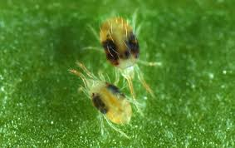

Nhện đỏ hại dâu tây
1.2. Tập quán sinh sống và gây hại:
- Cả trưởng thành và ấu trùng đều sống tập trung ở mặt dưới phiến lá của những lá non đang chuyển dần sang giai đoạn bánh tẻ.
- Nhện gây hại bằng cách chích hút dịch của mô tế bào lá làm cho mặt trên của lá bị vàng loang lổ từng đám, hơi nâu ở phía dưới lá. Nếu gặp điều kiện thuận lợi, nhện sinh sản rất nhanh, mật độ có thể lên đến hàng vài chục con trên một lá, làm cho từng mảng lá bị vàng, khô cháy.
- Hoa và trái cũng bị nhện gây hại. Nhện đỏ hút chất dinh dưỡng trong trái làm cho trái bị vàng, sạm và nứt khi trái lớn. Hoa có thể bị thui, rụng.
1.3. Biện pháp phòng trừ
- Biện pháp canh tác:
+ Tuới nước giữ ẩm cho cây trong điều kiện mùa khô
+ Vệ sinh đồng ruộng, tiêu hủy triệt để tàn dư cây trồng
+ Tưới phun mưa với áp lực mạnh khi mật độ nhện cao
- Biện pháp hóa học: Danh mục thuốc bảo vệ thực vật được phép sử dụng tại Việt Nam hiện hành chưa có thuốc đăng ký phòng trừ nhện trên dâu tây. Có thể tham khảo sử dụng một số hoạt chất: Abamectin, Abamectin + Azadirachtin , Abamectin + Bacillus thuringiensis để phòng trừ.
2. Sên, nhớt (Helix aspersa)
2.1. Đặc điểm hình thái:
- Sên thường có màu xám - hạt dẻ nhạt, hay nâu có những vệt hay đốm vàng. Thân ốc mềm và nhớt màu nâu - xám, thu hết vào bên trong vỏ khi không hoạt động.
- Sên có thể sống ở nhiệt độ -5⁰C.
- Khi hoạt động sên thò đầu và chân ra khỏi vỏ: đầu có 2 đôi râu vòi. Các râu vòi có thể thu rút vào trong đầu. Sên thuộc loại động vật ăn cỏ, ăn vào ban đêm, chúng ăn nhiều loại cây cỏ khác nhau.
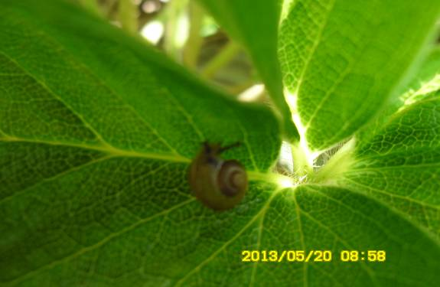

Sên nhớt hại dâu tây
2.2.Tập quán sinh sống và gây hại:
- Ốc sên thường xuyên có mặt trên đồng ruộng, nhưng khi trời nắng thì chúng ẩn nấp ở nơi có bóng mát và ẩm ướt như lá chết, nilon, đá để đẻ trứng.
- Vào ban đêm hoặc vào những ngày mưa ốc sên và nhớt bò ra ngoài để gây hại. Những vết tổn thương này làm giảm đáng kể giá trị của trái và tạo điều kiện để nấm bệnh xâm nhập và phát triển.
2.3. Biện pháp phòng trừ:
- Biện pháp thủ công:
+ Trong quá trình tỉa lá, thu trái nếu phát hiện sên, nhớt áp dụng biện pháp thu bắt thủ công để tiêu diệt. Thu gom toàn bộ các vật dụng như gạch, đá…trên ruộng để hạn chế nơi cư trú của các loài sên nhớt cư trú.
+ Sử dụng can nhựa có hòa các chất như bả bia hoặc sữa chua để bẫy sên nhớt trên ruộng dâu.
- Biện pháp hóa học: Danh mục thuốc bảo vệ thực vật được phép sử dụng tại Việt Nam hiện hành chưa có thuốc đăng ký phòng trừ sên nhớt trên cây dâu tây. Có thể tham khảo sử dụng một số thuốc có hoạt chất: Metaldehyde, Saponin + Cafein + Azadirachtin để phòng trừ.
3. Bọ trĩ: (Frankliniella spp.)
3.1. Đặc điểm hình thái:
- Trưởng thành nhỏ, màu vàng xám. Cánh trước có hàng lông cứng trên gân cánh, không liên tục.
- Trứng được đẻ trong mô ở các bộ phận non của cây, một bọ trĩ cái đẻ được 40-50 trứng. Bọ trĩ non màu vàng nhạt, sống gây hại chung với bọ trĩ trưởng thành. Bọ trĩ thuộc loại côn trùng biến thái trung gian, đẫy sức bọ trĩ non chuyển sang giai đoạn nhộng giả có thể ở trong lá khô hay vỏ cây, nhưng chủ yếu vẫn là ở trong đất.
- Ở nhiệt độ 20⁰C thời gian phát triển vòng đời của bọ trĩ là 17 -20 ngày. Một năm có khoảng 20 lứa bọ trĩ trên đồng ruộng.
3.2. Tập quán sinh sống và gây hại:
- Bọ trĩ phá hoại búp, lá, thân và trái non. Ở mật số thấp bọ trĩ thường gây hại ở mặt dưới của lá cây, ở mật số cao thấy chúng xuất hiện ở cả mặt trên của lá.
- Chúng hút chích nhựa làm cây suy kiệt, giảm năng suất thu hoạch. Hoa bị bệnh chuyển màu nâu và chết. Tuy nhiên trái non vẫn tiếp tục lớn nhưng có màu vàng đồng.
- Những trái bị hại thường nhỏ và cứng hơn, đồng thời những hạt trên bề mặt trái dâu bị lồi ra. Bề mặt trái dâu bị rạn và có màu đồng.
- Bọ trĩ gây hại trên buồng trái và từng cây làm cho trái bị biến thành màu vàng đồng.
3.3. Biện pháp phòng trừ:
- Biện pháp canh tác:
+ Thường xuyên ngắt bỏ những bộ phận bị bọ trĩ hại để giảm tỉ lệ trên ruộng.
+ Vệ sinh đồng ruộng triệt để
+ Sử dụng bẫy dính màu vàng đặt so le cách nhau 3m trên các luống dâu để bẫy bọ trĩ trưởng thành.
- Biện pháp hóa học: Danh mục thuốc bảo vệ thực vật được phép sử dụng tại Việt Nam hiện hành chưa có thuốc đăng ký phòng trừ bọ trĩ trên cây dâu tây. Có thể tham khảo sử dụng một số hoạt chất như: Abamectin, Abamectin + Azadirachtin , Abamectin + Bacillus thuringiensis để phòng trừ.
II. BỆNH HẠI
1. Bệnh đốm đen (Colletotrichum acutatum)
1.1. Triệu chứng gây hại:
- Khi trái chín, xuất hiện những đốm tròn có màu nâu. Sau đó biến thành màu đen hoàn toàn. Nếu trái bị nhiễm bệnh trước khi chín thì toàn bộ trái sẽ bị đen và héo.
- Trong quá trình vận chuyển, tích trữ, nguồn bệnh vẫn tiếp tục lây lan làm cho trái bị hư hỏng nặng hơn.
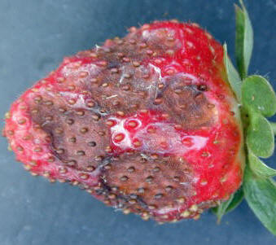

Đốm đen trên trái

1.2. Nguyên nhân và điều kiện phát sinh phát triển:
- Bệnh do nấm Colletotrichum acutatum gây ra
- Nấm bệnh có thể lây lan do tưới nước hoặc trời mưa nặng hạt hoặc do quá trình chăm sóc cắt tỉa và thu hái.
- Bón quá nhiều đạm cũng rất dễ nhiễm bệnh.
1.3. Biện pháp phòng trừ:
- Chọn cây giống khỏe và sạch bệnh.
- Bón phân đầy đủ và cân đối.
- Thu gom, tiêu hủy triệt để tàn dư cây trồng, lá, quả bị bệnh.
- Danh mục thuốc bảo vệ thực vật được phép sử dụng tại Việt Nam hiện hành chưa có thuốc đăng ký phòng trừ bệnh đốm đen trái trên cây dâu tây. Có thể tham khảo sử dụng một số thuốc có hoạt chất: Thiophanate-Methyl, Phosphorous acid, Azoxystrobin, Tebuconazole + Trifloxystrobin để phòng trừ
2. Bệnh đốm đỏ (Mycosphaerella fragariae)
2.1. Triệu chứng gây hại:
Bệnh gây hại các giai đoạn sinh trưởng của cây. Ban đầu trên lá xuất hiện những đốm tròn màu đỏ tía, có thể nhìn thấy trên bề mặt lá. Đốm tròn lan rộng từ 3-6mm. Ở giữa đốm có màu xám trắng, hoại tử, có quầng màu tím bao quanh đốm bệnh, ngoài ra còn có những đốm đỏ ở mặt dưới của lá nhưng màu nhạt hơn.

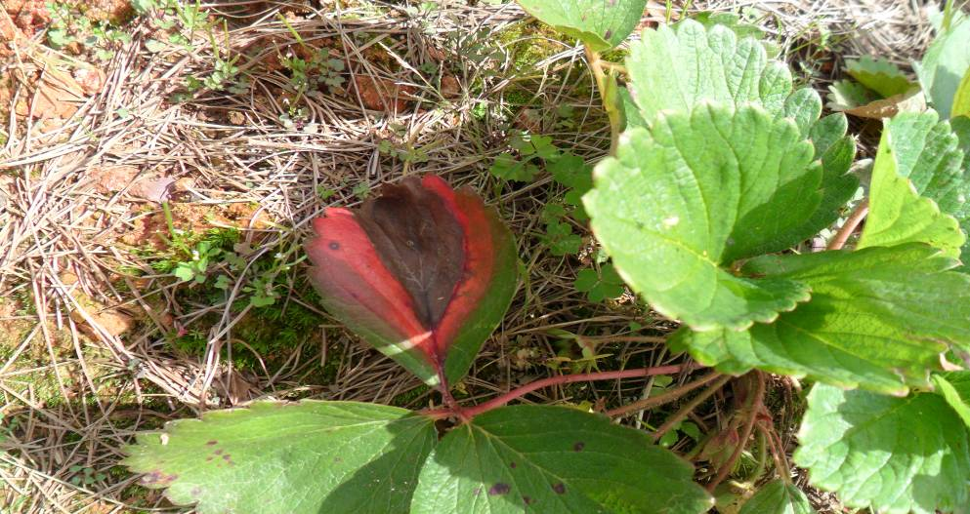
Đốm đỏ trên lá

2.2. Nguyên nhân và điều kiện phát sinh phát triển:
- Bệnh do nấm Mycosphaerella fragariae gây ra.
- Những bào tử ở cây bệnh có thể lây qua cây khỏe do sự bắn toé nước khi tưới phun mưa hoặc khi trời mưa to. Khí hậu ấm và ẩm thuận lợi cho bệnh đốm đỏ phát triển.
2.3. Biện pháp phòng trừ:
- Biện pháp canh tác:
+ Chọn cây giống khỏe và sạch bệnh.
+ Thường xuyên vệ sinh đồng ruộng, tỉa bỏ và tiêu hủy những lá bị bệnh.
+ Tạo điều kiện thoát nước tốt cho ruộng trồng dâu.
+ Đảm bảo đủ dinh dưỡng cho cây và bón phân cân đối.
- Danh mục thuốc bảo vệ thực vật được phép sử dụng tại Việt Nam hiện hành chưa có thuốc đăng ký phòng trừ bệnh đốm đỏ trên cây dâu tây. Có thể tham khảo sử dụng một số thuốc có hoạt chất: Mandipropamid + Chlorothalonil, Cuprous Oxide, Azoxystrobin + Difenoconazole để phòng trừ
3. Bệnh mốc xám (Thối trái do Botrytis cinerea)
3.1. Triệu chứng:
- Nấm chủ yếu xuất hiện ở giai đoạn quả chín. Trong điều kiện ẩm ướt bệnh có thể gây hại nghiêm trọng. Biểu hiện đầu tiên là những đốm nâu sáng xuất hiện, sau đó lan rộng cả trái và phủ một lớp mốc xám.
- Hoa và trái non cũng có thể bị nhiễm bệnh và làm cho trái bị khô. Nhiệt độ tích trữ trái dâu đã thu hoạch càng cao thì mầm bệnh nhanh chóng lây lan.

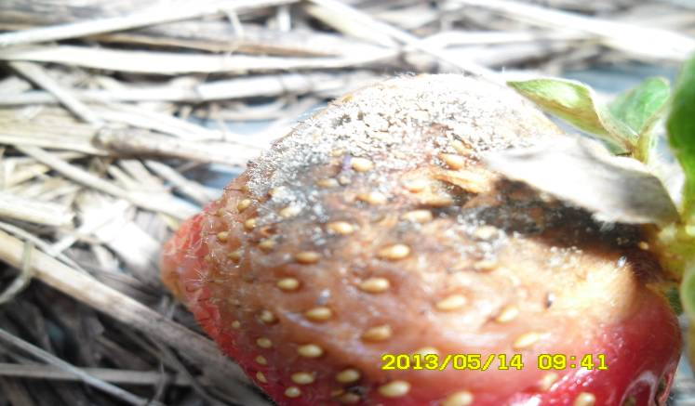
Bệnh thối trái

3.2.Nguyên nhân và điều kiện phát sinh phát triển:
- Bệnh do nấm Botrytis cinerea gây ra.
- Mầm bệnh có thể xuất phát từ lá, trái bị nhiễm bệnh trên ruộng và lây lan bởi gió, nước. Ngoài ra mầm bệnh cũng có thể lây lan từ bên ngoài ruộng
- Bệnh mốc xám phát triển rất mạnh trong điều kiện ẩm độ không khí cao và bề mặt luống ẩm ướt trong điều kiện thời tiết mùa mưa.
3.3.Biện pháp phòng trừ:
- Biện pháp canh tác:
+ Chọn cây giống khỏe và sạch bệnh.
+ Tiêu thoát nước tốt trong mùa mưa
+ Thường xuyên vệ sinh ruộng, dọn những tàn dư cây bệnh mang tiêu hủy cách xa vùng canh tác.
- Biện pháp hóa học: Sử dụng các loại thuốc sau để phòng trừ:
+ Streptomyces lydicus WYEC 108 (Actinovate 1 SP)
+ Streptomyces lydicus WYEC 108 + Fe + Humic acid (Actino - Iron 1.3 SP)
4. Bệnh phấn trắng (Sphaerotheca macularis)
4.1. Triệu chứng gây hại:
- Ban đầu vết bệnh xuất hiện một lớp bột trắng ở mặt dưới của lá. Mặt trên lá, thân, hoa, và trái cũng có thể bị nhiễm bệnh.
- Lá bệnh có khuynh hướng cuốn tròn lên phía trên và để lộ mặt sau lá một lớp bột màu trắng. Những vùng bị nhiễm bệnh thường sẽ héo khô và chết.

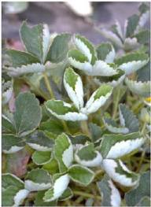
Bệnh phấn trắng
4.2. Nguyên nhân và điều kiện phát sinh phát triển:
- Bệnh do nấm Sphaerotheca macularis gây ra
- Bệnh có thể phát tán theo gió nhanh chóng lây lan qua những cây khoẻ mạnh.
- Nấm tự hình thành không phụ thuộc vào ẩm độ trên lá, ngay cả trong điều kiện khô ráo, nấm vẫn có thể xuất hiện. Loại nấm này thường gặp nhiều ở nhà kính và dàn che nilon hơn là canh tác ngoài trời.
- Nấm phấn trắng lây lan rất nhanh và gây ảnh hưởng lớn đến năng suất và chất lượng trái. Bệnh gây hại các giai đoạn sinh trưởng của cây nhưng ảnh hưởng nhiều ở thời kỳ cây đã ra hoa, kết trái.
4.3. Biện pháp phòng trừ:
- Biện pháp canh tác:
+ Chọn cây giống khỏe và sạch bệnh.
+ Vệ sinh đồng ruộng triệt để
+ Thoát nước tốt trong điều kiện mùa mưa
+ Bón phân đầy đủ, cân đối
- Biện pháp hóa học:
Sử dụng các loại thuốc sau để phòng trừ: Bacillus subtilis (Biobac 50WP); Tebuconazole+Trifloxystrobin (Nativo 750WG) để phòng trừ.
5. Bệnh thối đen rễ (Pythium spp, Fusarium spp.)
5.1. Triệu chứng gây hại:
- Các triệu chứng của thối rễ thường bắt đầu ngay trong năm đầu tiên cho quả. Các tổn thương có biểu hiện rõ nhất trong khu vực đất thấp hoặc nơi thoát nước kém. Cây bị bệnh tăng trưởng kém, thiếu sức sống, còi cọc. Cây sẽ bị khủng hoảng nước do nhu cầu nước trong quá trình sinh trưởng cao, trong hoặc sau khi cho quả rộ.
- Trên lá: Lúc đầu lá bị đỏ như luộc từ ngoài rìa lá vào sau khô quắt, rũ làm cây héo hết lá.
- Rễ: Rễ bị thâm đen, ở giữa mạch lybe của trung trụ bị thối lan rộng dần
-Thân: Cây bị bệnh cắt ngang thân phần gỗ lúc đầu chuyển sang màu nâu vàng, khi cây héo và chết vết thâm lan rộng hết phần lõi và chuyển sang nâu đậm.
Những cây bị bệnh thối rễ thường tạo điều kiện cho các loại nấm bệnh khác phát triển và gây hại cuống lá, lá và quả.

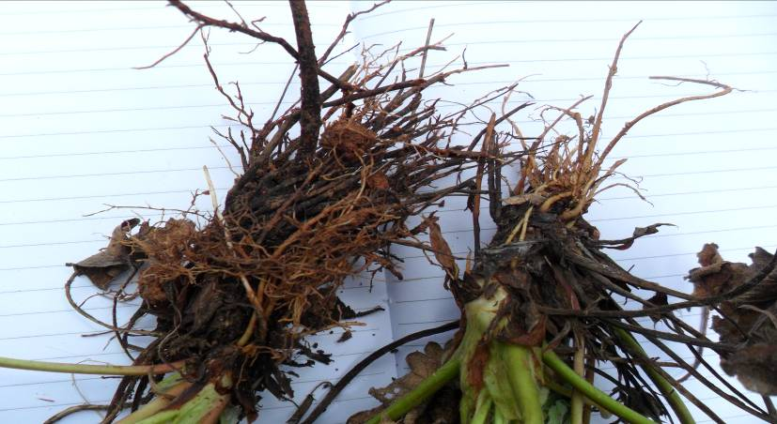
Bệnh thối rễ hại dâu tây

5.2. Nguyên nhân, điều kiện phát sinh phát triển:
+ Thối đen rễ là do sự tương tác phức tạp của nấm, tuyến trùng và các yếu tố môi trường gây nên. Bệnh thường xảy ra ở các vùng thấp, dễ ngập nước.
+ Thường sẽ có một hoặc nhiều chủng loại nấm tấn công gây hại trên vườn. Kết quả bước đầu phân tích thì tác nhân gây hại tại Đà Lạt là loại nấm Pythium spp. và Fusarium spp. Những yếu tố môi trường thuận lợi cho thối đen gốc bao gồm đất thoát nước kém, tổn thương do nhiệt độ thấp, sự mất cân bằng dinh dưỡng và ảnh hưởng của thuốc diệt cỏ.
5.3. Biện pháp phòng trừ:
- Biện pháp canh tác:
+ Chọn giống thích nghi, khỏe và sạch bệnh.
+ Lên luống cao, thoát nước tốt trong điều kiện mùa mưa.
+ Bón phân đầy đủ, cân đối. Tăng cường bón phân hữu cơ (đã ủ hoai mục) để đảm bảo cho đất có độ tơi xốp, thông thoáng.
+ Luân canh triệt để, tuyệt đối không trồng liên tục dâu tây trên cùng chân đất.
+ Thường xuyên vệ sinh đồng ruộng.
- Biện pháp hóa học: Sử dụng một trong các thuốc để phòng trừ:
+ Streptomyces lydicus WYEC 108 (Actinovate 1SP).
+ Streptomyces lydicus WYEC 108+Fe+Humic acid (Actino-Iron 1.3 SP)
6. Bệnh xì mủ (Xanthomonas fragariae)
6.1. Triệu chứng gây hại:
- Vết bệnh là những đốm nhỏ sũng nước ban đầu xuất hiện dưới bề mặt lá. Lá có màu xanh tái khi đưa ra ánh sáng mặt trời. Sau đó các lá bị bệnh có thể bị khô héo và chết.

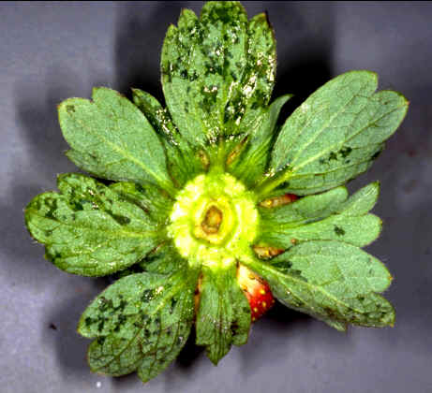
Bệnh xì mủ hại dâu tây

6.2. Nguyên nhân và điều kiện phát sinh phát triển:
- Do vi khuẩn Xanthomonas fragariae gây ra
- Bệnh gây hại các giai đoạn sinh trưởng của cây
- Vi khuẩn lan truyền từ cây này sang cây khác, từ lá già sang lá non do sự bắn toé nước khi trời mưa hoặc do tưới tiêu.
- Vi khuẩn xâm nhập qua khí khổng của lá.
- Để nhận biết bệnh, vào sáng sớm lật mặt lá lên, có thể nhìn thấy chất dịch màu trắng như mủ chảy ra từ vết bệnh.
6.3. Biện pháp phòng trừ:
- Biện pháp canh tác:
+ Chọn cây giống khỏe, sạch bệnh.
+ Thường xuyên vệ sinh đồng ruộng, tỉa bỏ lá bị bệnh.
+ Khi bệnh nặng hạn chế tưới phun.
+ Bón phân đầy đủ và cân đối.
- Biện pháp hóa học: Danh mục thuốc bảo vệ thực vật được phép sử dụng tại Việt Nam hiện hành chưa có thuốc đăng ký phòng trừ bệnh xì mủ lá trên cây dâu tây. Có thể tham khảo sử dụng một số thuốc có hoạt chất như: Copper Oxychloride, Copper Oxychloride + Kasugamycin để phòng trừ
7. Bệnh sinh lý
7.1. Bệnh bạch tạng (Physiological)
- Khi trái dâu chín, trên trái xuất hiện những mảng màu trắng, làm giảm giá trị thẩm mỹ và hương vị dâu. Hơn thế nữa những mảng trắng làm tăng nguy cơ xâm nhập của nấm gây thối trái.
- Nguồn gốc của loại bệnh này có thể liên quan đến sự sinh trưởng dinh dưỡng qúa mạnh và hàm lượng đạm quá cao cùng với điều kiện thời tiết ẩm thấp và trời nhiều mây, u ám.
7.2.Thiếu hụt canxi
- Khi lá còn non và chưa trải ra, đầu mút của lá đã bị hoại tử và khô, vì vậy khi lá lớn lên đầu mút bị xoắn lại nhưng những phần khác của lá vẫn phát triển bình thường, khoẻ mạnh.
- Những cây dâu phát triển quá nhanh thường gây cản trở cho việc hấp thu canxi từ đất, mặc dù lượng canxi trong đất rất dồi dào. Khí hậu khô, lạnh và nhiều mây gây cản trở rất nhiều đến việc hấp thụ canxi của cây.
7.3.Thiếu hụt Bo
- Trái nhỏ hơn bình thường và dị dạng vì một vài chỗ trên trái bị teo lại và không phát triển. Mùi vị của trái gần như bình thường nhưng không có giá trị về mặt kinh tế.
- Vi lượng Bo rất quan trọng trong quá trình thụ phấn. Khi một hay nhiều hoa cái không được thụ phấn thì mô quả ở chỗ đó sẽ không phát triển và làm cho trái bị dị dạng.
- Bo có chức năng quan trọng đối với bộ rễ, vì vậy thiếu hụt Bo có thể làm cho cây dâu không hấp thu tốt các chất dinh dưỡng.
7.4. Thụ phấn không đầy đủ
- Hiện tượng thụ phấn không đầy đủ có thể chỉ bị ở đầu trái hoặc nghiêm trọng hơn thì một vùng trái lớn bị ảnh hưởng. Những vùng không được thụ phấn đầy đủ thì mô quả không phát triển và vùng không được thụ phấn bị chai, cứng. Bệnh làm giảm giá trị thẩm mỹ của trái.
- Bất cứ khi nào phần đỉnh của hoa không được thụ phấn thì triệu chứng như trên sẽ phát triển. Triệu chứng có thể xảy ra khi nhiệt độ thay đổi đột ngột.
- Nếu cây không đủ dinh dưỡng để nuôi trái thì phần đỉnh của trái sẽ xuất hiện triệu chứng tương tự.
* Biện pháp phòng trừ:
Bón phân đầy đủ và cân đối theo quy trình hướng dẫn. Khi thấy xuất hiện triệu chứng thiếu hụt loại dinh dưỡng khoáng nào thì cần bổ sung kịp thời bằng các loại phân trung vi lượng cần thiết.

